


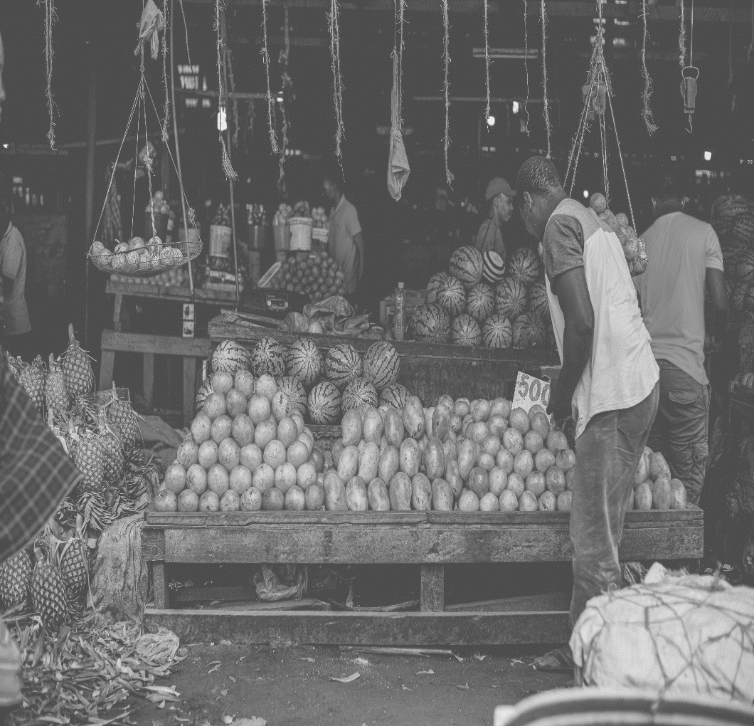

Gestion du mécanisme des subventions aux associations et coopératives des commerçants | PFCIGL RDC
CANEVAS DE PROJET DE FINANCEMENT ET PLANS D’AFFAIRES
Version du 30 octobre 2025




Table de matière

1. Résumé exécutif 3
1.1. Présentation de l’association/Coopérative : Informations générales 3
1.1. Information sur le représentant 4
2. Contexte et justification 4
3. Objectifs et résultats attendus avec le financement de la Gestion de Mécanismes de Subvention (GMS) 4
4. Marché & commercialisation 4
5. Analyse SWOT 5
6. Organisation, gouvernance & E&S/Genre 6
7. Facteurs clés de succès 7
8. Evaluation des risques et durabilité 7
9. Main d’œuvre 8
10. Besoins d’investissement 8
11. Compte de résultat (USD) - 3 ans 8
12. Besoins en fonds de roulement 9
13. Plan de financement 9

- Résumé exécutif

Indiquez dans cette section un résumé clair et concis de votre projet : présentez votre structure
la filière concernée, le problème à résoudre, les objectifs principaux, les activités clés prévues, le coût total et la subvention demandée, ainsi que les résultats attendus (emplois, revenus, impact environnemental).

1.1. Présentation de l’association/Coopérative : Informations générales

- Dénomination : [à compléter]

- Type :
□ ACT
□ Coopérative d’agri-preneurs
□ Prestataire de services
- Statut Juridique : ASBL/COOPERATIVE/GIE
- Date de création : [à compléter]
- Date d’agrément : [à compléter] Par quel service/ministère : [à compléter]
- Adresse du siège social : [à compléter]
- Téléphone [à compléter] Adresse mail : [à compléter]
- Nombre de membre et répartition femme/homme : [à compléter ci-dessous]
- Activités principales de l’association/Coopérative :
- Nombre d’employés rémunérés :
- Nombre de personnes bénévoles
- Coordonnée bancaire de l’association / n° de compte : [à compléter]
- Nom de la banque : [à compléter]

- Zone d’intervention :
□ Bukavu
□ Idjwi
□ Kamanyola
□ Luvungi
□ Sange
□ Kiliba
□ Uvira

- Chaîne(s) de valeur :
☐ Café
☐ Riz
☐ Maïs
☐ Manioc
☐ Patate douce
☐ Soja
☐ Tomate
☐ Huile de palme
☐ Lait
☐ Poisson
☐ Fruits
☐ Pomme de terre
☐ Viandes
☐ Épices

1.2. Information sur le représentant

- Nom : [à compléter]
- Fonction au sein de l’organisation : [à compléter]
- Adresse : [à compléter]
- Téléphone : [à compléter]
- Adresse électronique : [à compléter]
- Nationalité : [à compléter]

- Contexte et justification
Quels problèmes pour voulez résoudre / Quels besoins vous voulez satisfaire en soumettant votre candidature ?

Expliquez comment pensez-vous les résoudre ? / satisfaire ?
Qu’est-ce que vous allez faire concrètement ? Comment ?

- Objectifs et résultats attendus avec le financement de la Gestion de Mécanismes de Subvention (GMS)

Énumérez les principaux objectifs à atteindre : à court terme, à moyen terme et à long terme. Pensez à des objectifs SMART (Spécifiques, Mesurables, Atteignables, Réalisable, Temps définis).

- Objectif général visé : [à compléter]
- Résultats attendus : [à compléter]

- Marché & commercialisation

- Produits / services proposés : [à compléter]
- Clients cibles (local/transfrontalier/régional) disponibles ou visés : [à compléter]
- Quantités estimées à produire : [à compléter]
- Prix de vente prévu : [à compléter ci-dessous]

S vous avez déjà offert les mêmes produits/services,
Indiquez les données réelles atteintes dans votre activité actuelle (volumes et prix moyens), ou à défaut des estimations réalistes. Pour chaque produit ou service, précisez la quantité mensuelle vendue et le prix unitaire moyen.
Sur cette base, estimez le chiffre d’affaires annuel et la croissance attendue grâce au projet GMS.

Rubrique | Description
Volume mensuel des ventes par produit/service | - Produit / Service 1 (à préciser) : volume  - Produit / Service 2 (à préciser) : volume
Prix unitaire en $ par produit/service (précisez l’unité) | - Produit / Service 1 (à préciser) : prix unitaire  - Produit / Service 2 (à préciser) : prix unitaire
Chiffre d’affaires | - CA 2024 :  - CA 2025 :
Taux de croissance annuel moyen du chiffre d’affaires
Taux d’inflation annuel moyen
Taux de marge brute visé
(La marge brute correspond à la différence entre le chiffre d’affaires et les coûts directs de production (intrants, énergie, transport), TMB= (CA-Coûts directs) /CA x 100)

- Concurrence

- Identifiez les principaux concurrents, ceux qui proposent les mêmes produits/services que vous envisagez (au niveau local, transfrontalier ou régional),
- Précisez leurs forces et faiblesses,
- Indiquez en quoi votre produit ou service se distingue (prix, qualité, proximité, innovation, etc.).

Concurrent | Forces | Faiblesses | Notre avantage
C1
C2
Cn

- Canaux & marketing : Décrivez les canaux de vente existants (points de vente, marchés, distributeurs, plateformes, etc.) et les moyens de communication utilisés.

- Equipements et outils : Décrivez les principaux équipements, outils ou infrastructures actuellement utilisés dans votre activité (ex. machines de transformation, unités de séchage, équipements de conditionnement, moyens de transport, entrepôts, etc.). Précisez leur état (neuf, usé, en panne), leur capacité et leur importance dans le processus de production.

- Expliquer comment le projet financé par le GMS permettra d’améliorer l’accès au marché de vos produits , diversifier les débouchés ou améliorer la qualité perçue.

- Analyse SWOT

Identifiez les principaux atouts et contraintes de votre assocation/coopérative et de son activité (forces, faiblesses, opportunités, menaces). Par exemple : “force : forte cohésion de l’équipe” / “faiblesse : équipement obsolète” / “opportunité : forte demande régionale” / “menace : concurrence informelle accrue”.

- Vos FORCES, atouts et éléments qui montrent que vous allez réussir et atteindre les résultats | - Vos FAIBLESSES, lacunes et éléments qui peuvent faire que nous ne puissiez pas y parvenir,
- OPPORTUNITES , circonstances, faits ou réalités favorables sur lesquels vous allez vous appuyer, | - MENACES, éléments extérieurs (qui ne dépendent pas de vous) qui peuvent vous bloquer,

- Organisation, gouvernance & E&S/Genre

Décrivez brièvement comment votre structure est organisée (rôles et responsabilités du comité, du bureau et du personnel), les systèmes de gestion existants (finances, stocks, maintenance), ainsi que les actions concrètes mises en place pour promouvoir l’égalité femmes-hommes, l’inclusion des jeunes et la protection environnementale (tri, hygiène, économie d’eau et d’énergie).

- Organigramme & rôles : Conseil d’Administration, gestionnaire de l’association, responsable production/qualité, commercial/logistique, finances.
- Systèmes de gestion : caisse/banque, facturation, stock, maintenance, traçabilité.
- Genre & inclusion : % femmes en gouvernance, % jeunes, mesures d’accès équitable, engagements anti- Exploitation et Abus Sexuels (EAS)/Harcèlement Sexuel (HS)
- Sauvegardes Environnementales et Sociale (E&S) : tri des déchets, hygiène, eau/énergie sobre, plan gestion environnementale minimal.

- Facteurs clés de succès

Listez les éléments à caractère commercial ou technologique que votre association/ coopérative / entreprise doit maîtriser pour réussir à s'implanter sur le marché en étant compétitif. Ils sont directement liés à l'activité que vous allez exercer.
Mentionnez la valeur différenciante et unique de votre produit ou service, ce qui le rend spécial et attrayant pour vos clients dans l’environnement où vous êtes implanté.

- Qualité du produit/ service
- Système de distribution
- Fournisseur
- Innovation apporter
- Hygiène, intégration à l’économie circulaire

- Evaluation des risques et durabilité

Lister les risques pouvant peser sur l’association / coopérative/ l’entreprise et les moyens de limiter leur impact.

Nature de risque | Description des risques | Stratégie de traitement des risques, pour les minimiser, les éviter
Risques liés à l’environnement général
Risques liés au marché
Risques liés aux outils opérationnels (matériel, informatique)
Risques liés aux personnes
Risques liés aux tiers
Autre risques (spécifiez)

- Main d’œuvre

Mentionnez le nombre d’emplois qui seront créés, excluant ceux de promoteurs. Expliquez brièvement pour chaque tache ou fonction le nombre d’emploi.

Tache/ fonction | Temps plein/ partiel | Nombres de postes
- | - | -
- | - | -
- | - | -
- | - | -
- | - | -
- | - | -
TOTAL

- Besoins d’investissement
Indiquez les besoins précis d’investissement nécessaires à la mise en œuvre du projet GMS : équipements, aménagements, logistique, énergie, emballage, fonds de roulement. Pour chaque poste, précisez la quantité, le coût unitaire et le coût total estimé.

Poste | Quantité | Coût unitaire (USD) | Total
Equipements légers de transformation | - | - | -
Logistique (transport/collecte) | - | - | -
Energie/Chaine froide | - | - | -
Emballage/Etiquetage | - | - | -
Aménagement | - | - | -
Fonds de roulement | - | - | -
Total | - | - | -

- Compte de résultat (USD) - 3 ans

 | Année 1 | Année 2 | Année 3
Chiffre d’affaires | - | - | -
Achats & coûts variables | (-) | (-) | (-)
Marge brute | - | - | -
Charge fixe | (-) | (-) | (-)
Résultat d’exploitation | - | - | -
Amortissement | (-) | (-) | (-)
Impôt et taxe | (-) | (-) | (-)
Résultat Net | - | - | -

- Besoins en fonds de roulement

Délai  Jour | Année 1 | Année 2 | Année 3
Besoins | - | - | -
Volume crédits clients HT 30 | - | - | -
Ressources | - | - | -
Volumes dettes fournisseurs HT 30 | - | - | -
Besoins en fonds de roulement | - | - | -

- Plan de financement

 | Année 1 | Année 2 | Année 3
Immobilisations  Acquisition des stocks  Variation du Besoin en fonds de roulement  Remboursement d’emprunts | -  -  -  - | -  -  -  - | -  -  -  -
Total des besoins | - | - | -
Apport personnel  Emprunts  Subventions  Autres financements  Capacité d’auto-financement | -  -  -  -  - | -  -  -  -  - | -  -  -  -  -
Total des ressources | - | - | -
Variation de trésorerie | - | - | -
Excédent de trésorerie | - | - | -

